O Z N Á M E N Í

Město Osek v souladu se zákonem č. 128/2000 Sb., o obcích, ve znění pozdějších předpisů, oznamuje záměr na pronájem části pp.č. 344/1 o výměře 484 m² k. ú. Osek u Duchcova s využitím jako zahrádky na dobu určitou, tj. od 1.3.2013 do 31.12.2017.
Záměr byl schválen na schůzi Rady města Osek dne 6. února 2013 usnesením č. 41/2013.
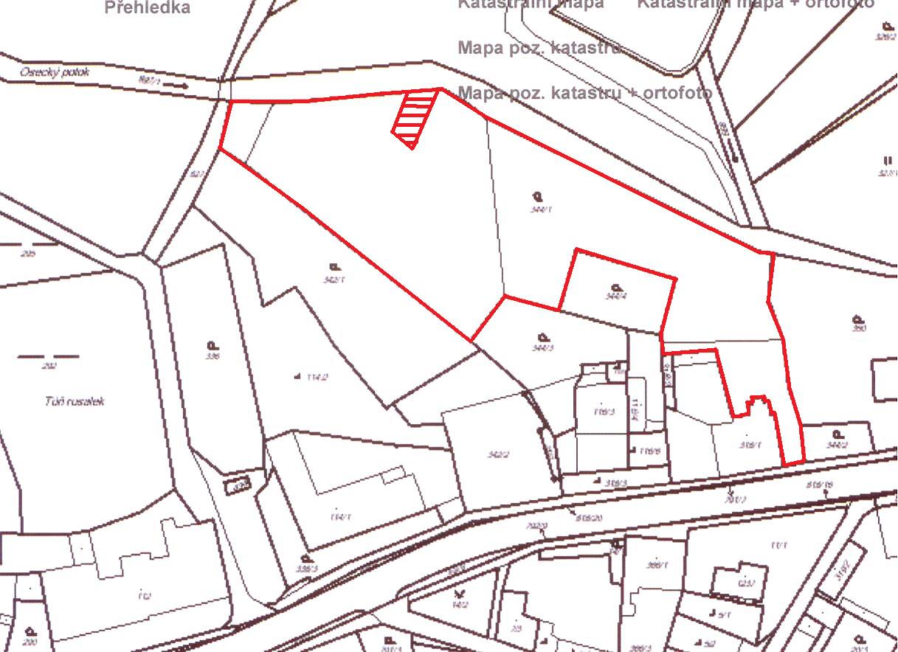
Osecký potok
ul. Obránců míru
DK Stropník

Ing. Lenka Ř í h o v á v.r.
starostka

otisk razítka

13.2.
Zveřejněno od …………..… 2013 do ……....…….... 2013

